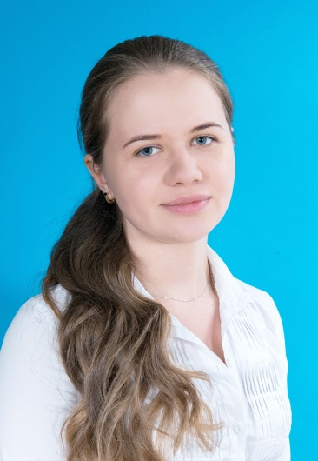
Кристина Игоревна Иванкова,
учитель английского языка
МБОУ СОШ № 23

Эссе на тему:
«Мой профессиональный выбор»

Человек не может по-настоящему усовершенствоваться,
если не помогает усовершенствоваться другим.
Чарльз Диккенс

Людей, населяющих нашу планету, объединяет общая причастность к истории, культуре, языку, традициям. Каждая страна имеет свои национальные особенности, делающие людей, населяющих ее, не похожими на представителей других народов. Наш мир многолик, разнообразен и неповторим! В этом самая, на мой взгляд, яркая черта жизни.
С каждым годом границы между культурами разных стран становятся более размытыми. Идея глобализации берет начало в далеком прошлом человечества. Процесс, вызванный колонизацией, миграцией населения мира, развитием коммуникаций именно в XXI веке набирает обороты. В голове прогрессивного человека возникают мысли о появлении в этих условиях нового человека - Человека Мира…
С раннего возраста меня увлекали рассказы о путешествиях. Я любила смотреть передачи о чужеземных странах, читать книги о путешественниках, которые открывали для меня традиции и образ жизни разных народов.
С пятого класса у нас появился новый учебный предмет – английский язык и этот урок сразу стал моим любимым. Я восхищалась и боготворила своего учителя английского языка и немного даже завидовала её способностям и знаниям. Я хотела знать больше того, что нам давали в школе и поэтому начала заниматься языком дополнительно.
Когда пришло время выбора профессии и дальнейшего обучения, у меня не было сомнений: «Буду изучать языки сама и делиться своими знаниями с другими!»
Чтобы улучшить свои знания языка и подготовиться к поступлению в ВУЗ, после окончания 9 класса МБОУ СОШ №23 я оставила отчий дом и отправилась в город Таганрог для обучения в областном педагогическом лицее. Затем я поступила в педагогический институт на факультет иностранных языков.
Во время учебы в педагогическом институте у меня впервые появилась возможность осуществить свою мечту – посмотреть на мир за пределами нашей страны. Тогда и произошел мой первый опыт живого общения с носителями языка и не только, ведь английский – это язык международного общения.
В Польше, Чехии, Голландии я без труда могла заказать еду в кафе, найти нужную дорогу или достопримечательность, не пользуясь картой. Во Франции и Бельгии я смогла проверить свои знания французского языка, который я начала учить на третьем курсе института.
По окончании института я вернулась в свой город, в родную школу №23имени В.А.Шеболдаева, с большим энтузиазмом приступила к выполнению своих обязанностей. Мне с первого же года работы доверили классное руководство в пятом классе. 28 пар глаз ежедневно ждут от меня правильного решения возникших проблем, понимания и сопереживания. Мне многому необходимо научиться, чтобы оправдать их доверие. Работа с детьми приносит мне моральное удовлетворение, учит добру, творчеству, мудрости и любви к ближнему.
Уже год я самостоятельно изучаю немецкий язык, потому что чувствую потребность в расширении своих языковых возможностей. Чтобы проверить свои знания немецкого языка, я в первый свой отпуск посетила один из красивейших городов Германии – Мюнхен. Но на этом я останавливаться не собираюсь.
Я очень люблю путешествовать, получать новые впечатления и расширять свои знания, которыми могу и хочу поделиться с учениками. Моя мечта, чтобы каждый мой ученик смог проникнуться идеей стать прогрессивным Человеком Мира. Позиция такого Человека во многом, по моему мнению, позитивно повлияет на будущее всего человечества.

